2008年家长学校工作总结
家庭教育是现代教育中一个重要组成部分，只有加强科学管理，努力办好家长学校，提高家庭教育水平，促进家校联系，广开社会育人渠道，积极构建家庭、学校、社会一体化的教育体系，才能全面推进素质教育，培养德才兼备的跨世纪社会主义事业建设者和接班人。
【工作要点】
1、定时间、定内容，对家长进行家长学校讲座，向家长宣传党的教育方针，宣传新课程改革的有关精神。传授家庭教育的基本知识，指导家长科学教子的方法。
2、帮助家长提高思想道德、科学文化和教育水平，加强法制教育，规范家长自身的教育行为，促进孩子身心的健康成长。
3、聘请专家讲课，建立一支专兼结合、功能互补、具有较高专业素养的指导者队伍。
4、充分发挥优秀家长的示范、辐射作用，积极培养家长的先进典型。
【工作措施】
1、家长委员会管理扎实有效。
我校在上学期成立家长委员会的基础上，进一步加强与委员们的联系，通过开展丰富多彩的活动，研究当前家庭教育，学校教育，社会教育的动态，商讨办好家长学校的措施和方案，及时反馈家教信息，收集并反映家长对学校工作的建议和意见，协调并参与学校管理，进一步提高管理的实效。
2、落实家长学校的上课时间。
原则上每学期举行1-2次，每次上课时间不少于2小时。并有计划、有层次的开展活动。每次课后，均安排班主任、任课老师与家长见面，交流教育子女的信息，使学校教育与家庭教育同步协调。
3、精心挑选家长学校的上课教师。
学校将精心挑选在教育教学方面有相当教学经验，并热心于教育科学的干部和教师担任家长学校的老师，保证师资质量，而且上课内容提前确定，认真备课，力求课上得精彩、实用，并形成系列化。
4、保证家长学校的学员的参与率。
每次上课前一周以内，由校方发出书面通知，并及时信息反馈，家长可提前请假或调休，保证出勤率，并加强签到和点名制度。为进一步推进家校联系，开家长会时，学校还将下发调查问卷，来了解家长对学校教育的评价与建议。
5、抓常规管理，切实提高家长学校的办学质量。
继续抓各项制度的落实。在切实做到“四有”、“四定”、“两张表”的基础上，继续做好家长学校的常规工作，健全家长学校的各项制度。丰富授课内容及活动形式，加强授课内容的针对性。

【主要活动】
1、及时调整家长委员会名单
根据学校的实际情况，我们在2008年9月及时调整了家长委员会的成员。
班级 | 家长姓名 | 学生姓名 | 工作单位 | 联系电话 | 备注
七1 | 王文林 | 王兰兰 | 斯太尔减速机厂 | 13685261960
七2 | 韩玉清 | 韩鑫锋 | 常州迪鑫五金有限公司 | 13601509620 | 厂长
七3 | 闻兰 | 崔阿闻 | 盛士达 | 13861085302
七4 | 孙明强 | 孙枫 | 明航汽车配件厂 | 13685209151 | 厂长
七5 | 高建平 | 高贤培 | 个体工商户 | 13813597053
七7 | 万明曙 | 万杨 |  | 13861193879
七8 | 朱军 | 朱佳嵩 | 常州港口 | 13961238218
八1 | 殷明响 | 殷芮 | 常州金土地公司 | 13606114147
八2 | 薛奕芳 | 袁渊 | 安莉芳（中国有限公司） | 13685266218
八3 | 李维好 | 李青波 | 青山桥向阳学校 | 13401371806 | 教师
八4 | 陈芝 | 郭月 | 新北区锦江国际大酒店 | 85736911
八5 | 沈祝红 | 杜大鹏 | 新北区华联吉买盛 | 13656125199 | 主管
八6 | 陈小章 | 陈昕 | 常州西玛特电器有限公司 | 13951238923 | 副总
八7 | 包建英 | 包淑霖 | 个体工商户 | 13032515883
九2 | 陈志生 | 陈乐 | 个体工商户 | 13016851698
九3 | 刘桂妹 | 陆琳 | 太阳城个体工商户 | 13776871601
九4 | 巢红梅 | 胡翡霞 |  | 13915068130
九5 | 杨建鹏 | 杨帆 | 常州新桥仪器厂 | 13861000050 | 厂长
九6 | 万立纯 | 曹如婧 | 常州市河海幼儿园 | 13813567139 | 园长
九7 | 万留芬 | 季旻妤 |  | 13806120363
九8 | 袁东英 | 袁波 | 龙虎塘盘龙苑社区 | 13915007001 | 办公室
07数控 | 钱留华 | 钱程 | 个体工商户 | 13775296114
07电子 | 陈发平 | 陈艳 | 新北区伟创力有限公司 | 13861086681
07计 | 徐明新 | 徐茜 | 化工厂 | 13961258097

2、召开九年级家长会议
为了沟通协调学校与家长的联系，周密细致地完成九年级中考前各项工作，4月23日下午，我校九年级家长会议在综合楼五楼召开，会议由分管初中教学工作的副校长叶雪峰主持。各班学生在教室同步进行电视收看。
会上，叶校长首先向家长们汇报了学校对本届初中毕业班提出的工作目标，以及学校所采取的相关措施。并指出，学校一如既往地把毕业班工作放在首要位置，从高校长开始到行政领导都深入教学第一线，与九年级每一位任课老师齐心协力、同甘共苦，争取以优异的中考成绩来回报社会、家长对学校的信任支持。
接着，叶校长对到会的家长进行了家庭教育方法的指导。提醒家长们也应该保持良好的心态，根据当前学生的学习情况和心理状态，时常提醒、安慰、激励孩子，做孩子坚强的后盾。结合当前的中考形势，叶校长向家长们通报了下一阶段中考各项工作安排。
会后，家长们与班主任、任课老师进行了面对面交流与沟通。这次会议，使学生和家长对下一阶段的学习和工作有了更明确的目标，为取得2008年中考奠定了良好基础。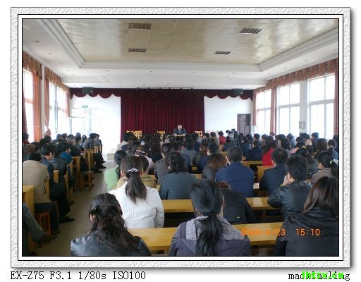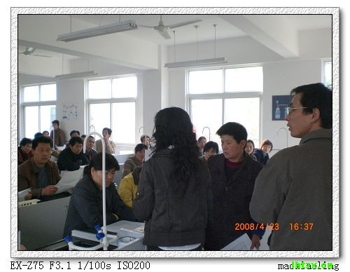
3、向全体家长发出环保倡议书
环境是我们人类及自然界所有生物赖以生存的基础，而环境保护则是我国的一项基本国策。爱护地球、维护生态平衡、保护环境是每一个公民义不容辞的责任，不仅需要政府及各职能部门的重视和支持，也需要方方面面的参与和配合，更需要你我他的共同努力。因此，我们在2008年7月1日，向各位家长发出倡议：每一个家庭都行动起来，投身于环保事业当中。
①宣传普及环境保护知识，提高广大公众的环保意识，支持孩子结合与环境有关的纪念日，在社区及公共场所宣传环保，参与社区的环保实践和监督。
②大力节约资源。不买过度豪华包装的商品，不使用或少使用一次性消费品。不浪费水电、燃气。
③慎用洗涤剂，减少水污染。使用环保电池，防止汞、铬污染。
④自觉保护生活环境。积极参与社区绿化美化活动，保护绿地花木，不踩踏绿地，不攀折花木。
⑤提倡垃圾分类，清理“白色污染”，提起布袋子，不用或少用塑料袋，把废塑料袋打个结后再扔进垃圾箱。
⑥注重对子女的环境教育，增强其环境意识，使他们从小养成文明健康、珍惜环境的生活习惯。

4、召开一场别开生面的家长会
金秋的龙中分外美丽，校园里到处散发出桂花醉人的香气。10月12日上午，操场上人头赞动，绿色的草坪不时传来阵阵笑、掌声，还飘出阵阵歌声。你可别以为这是哪个班级在开party，这是我们七年级的一场别开生面的家长会。
会上，我们一改过去家长会的传统模式，邀请了家长和学生代表共同参与本次会议，同时还特别邀请到了延边家庭文化研究会会长、北京四中网校心理咨询师王宇老师参与会议。王宇老师的讲座生动感人，极富感染力。他不时与家长、学生互动，掌声、欢呼声、歌声此起彼伏，他让家长在热烈的气氛中让每一位家长认识到家庭教育的重要性，让学生在欢快的气氛中了解了七年级习惯养成的迫切性。
本次会议是我校家长学校对七年级学生家长开的第一堂课，今后我们还将在形式和内容上进一步优化、创新家长学校的发展模式，真正架起学校和家长有效沟通的桥梁。
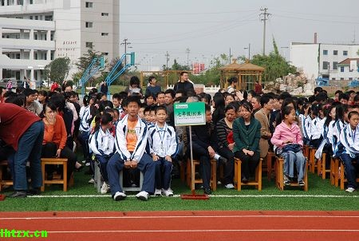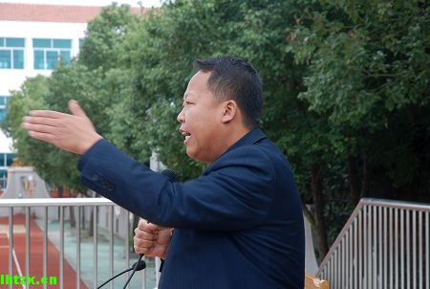
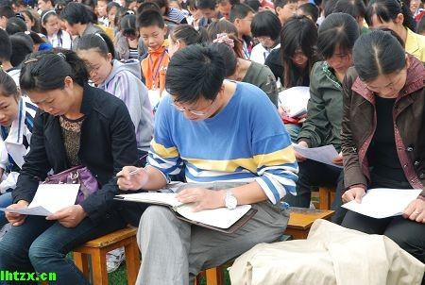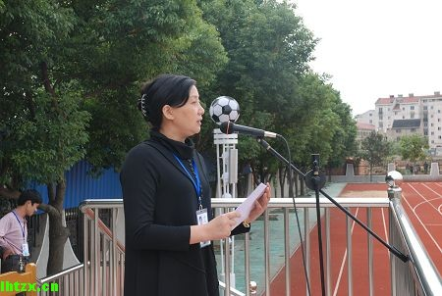

2009年1月3日

